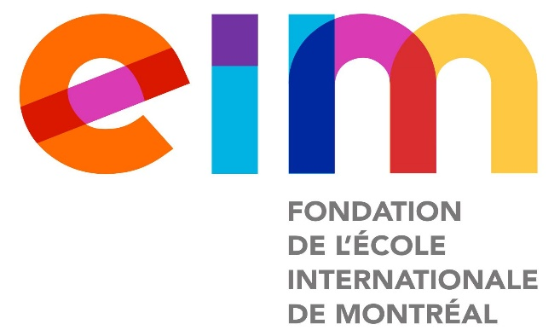
Chers parents de l’ÉIMS,
La Fondation de l’École internationale de Montréal, en collaboration étroite avec le CREP (Centre de ressources éducatives et pédagogique) et l’ÉIMS vous invite chaleureusement à participer à un atelier intitulé « Prévenir l’anxiété ».
L’atelier est offert gratuitement en présentiel pour les parents d'adolescents du secondaire. Cet atelier vous permet d'être mieux outillés pour accompagner votre adolescent dans son parcours scolaire. Les objectifs généraux sont : soutien aux apprentissages et soutien au rôle de parent.
Vous trouverez ci-dessous l’informations concernant l’atelier ainsi que les modalités d’inscriptions.
Atelier : Prévenir l’anxiété
Développer des stratégies efficaces pour accompagner son adolescent dans la gestion de
son stress et ainsi prévenir le développement de l’anxiété.
- Connaître les principales manifestations du stress.
- Découvrir les caractéristiques d’une situation stressante.
- Explorer des stratégies et des outils pour soutenir son adolescent dans la
gestion du stress.
Quand : Mercredi, le 11 décembre, de 18h30 à 20h30
Où : À l’École internationale de Montréal secondaire, en présentiel (le local 119)
Pour vous inscrire, veuillez remplir le formulaire suivant :
https://forms.office.com/r/4PmUwJw3h9

Nous vous remercions, chers parents, pour votre précieuse collaboration et coopération. Au plaisir de vous voir en grand nombre.
Ensemble pour leur Avenir!
L’équipe de la Fondation de l’École internationale de Montréal

